COMUNICATO STAMPA

Würth Elektronik amplia la gamma di LED per l'orticoltura
Più luce, più efficienza, crescita migliore
Waldenburg (Germania), 23 aprile 2026 – Würth Elektronik si è affermata nel settore della coltivazione controllata delle piante grazie ai propri LED e ha ampliato la linea di prodotti WL-SMDC Horticulture con nuovi LED nel package 3535. Questi si distinguono per un'efficacia fotonica (PPE) fino a 4,9 µmol/J e un flusso fotonico fotosintetico (PPF) fino a 6,34 µmol/s. I tre LED con lunghezze d'onda di 450 nm, 660 nm e 730 nm in questo modo stabiliscono nuovi standard per le soluzioni di illuminazione professionali nelle serre e nell'agricoltura in controlled environmental agriculture (CEA).
I LED sono controllabili e a intensità luminosa regolabile e consentono di regolare con precisione l'intensità luminosa e lo spettro. Tramite la funzionalità “Horticulator” sulla piattaforma di simulazione online REDEXPERT è possibile creare e ottimizzare combinazioni di luce personalizzate. Le miscele spettrali possono essere adattate con precisione alle diverse specie vegetali, alle fasi di crescita e ai parametri di qualità della pianta.
Scientificamente valido
La nuova serie è destinata in particolare a sviluppatrici e sviluppatori e a produttori di sistemi di illuminazione per l’illuminazione di serre e per vertical farming, controlled environmental agriculture (CEA), container farming, colture specializzate e applicazioni di ricerca, nonché per l'illuminazione di alghe e acquari. Grazie alla loro elevata efficienza, alla maggiore potenza e alle dimensioni costruttive compatte (3535), questi LED sono ideali per soluzioni di illuminazione modulari, su grandi superfici e ottimizzate da un punto di vista energetico. Würth Elektronik lavora in stretta collaborazione con istituti di ricerca. Anche nella nuova generazione di LED per orticoltura sono state integrate le più recenti conoscenze scientifiche.
Tutti i LED per orticoltura di Würth Elektronik sono disponibili a magazzino senza minimo d'ordine. È possibile richiedere campioni gratuiti per progetti di sviluppo.
“Controlled Environmental Agriculture sostiene e integra l'agricoltura e l'orticoltura convenzionali laddove queste raggiunge i propri limiti, ad esempio nell'approvvigionamento regionale di prodotti freschi durante tutto l'anno. I nostri LED per orticoltura ne costituiscono la base. Considerata la crescita della popolazione mondiale, una produzione alimentare indipendente dalla localizzazione avrà un ruolo fondamentale in futuro”, afferma Alexander Gerfer, CTO del Gruppo Würth Elektronik eiSos.

Immagini disponibili
Le seguenti immagini possono essere scaricate da internet e stampate: https://kk.htcm.de/press-releases/wuerth/
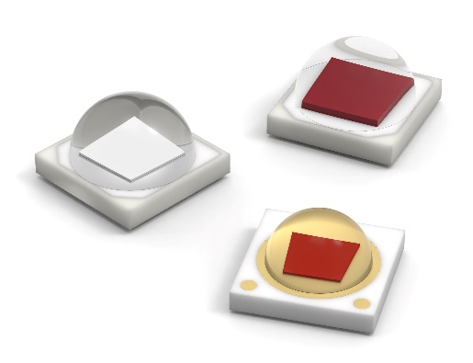
Foto di: Würth Elektronik
La nuova serie di LED per orticoltura WL-SMDC di Würth Elektronik nel package compatto 3535.

Informazioni sul gruppo Würth Elektronik eiSos
Il gruppo Würth Elektronik eiSos è produttore di componenti elettronici ed elettromeccanici per il settore dell'elettronica e lo sviluppo delle tecnologie per soluzioni elettroniche orientate al futuro. Würth Elektronik eiSos è uno dei maggiori produttori europei di componenti passivi, attivo in 50 Paesi, con stabilimenti in Europa, Asia e America settentrionale che riforniscono una clientela sempre crescente a livello mondiale.
La gamma di prodotti comprende: componenti passivi, moduli di potenza, isolatori digitali, optoelettronica, componenti elettromeccanici, soluzioni di gestione termica, sensori e moduli wireless. Il portafoglio è completato da soluzioni personalizzate.
La disponibilità a magazzino di tutti i componenti del catalogo senza limite di minimo d'ordine, i campioni gratuiti e l'elevato supporto dei nostri dipendenti specializzati e addetti alle vendite, così come la vasta scelta di strumenti per la selezione dei componenti, caratterizzano l'orientamento all'assistenza del gruppo, unico nel suo genere.

Würth Elektronik fa parte del gruppo Würth, leader mondiale nell’ambito dello sviluppo, della produzione e della commercializzazione di materiale di montaggio e di fissaggio e offre impiego a circa 7300 dipendenti. Nel 2025 il Gruppo Würth Elektronik ha registrato un fatturato di 1,06 miliardi di Euro.
Würth Elektronik: more than you expect!
Per ulteriori informazioni consultare il sito www.we-online.com

Per ulteriori informazioni:  Würth Elektronik eiSos GmbH & Co. KG  Sarah Hurst  Clarita-Bernhard-Strasse 9  81249 München  Germania  Telefono: +49 7942 945-5186  E-Mail: sarah.hurst@we-online.de  www.we-online.com | Contatto per la stampa:  HighTech communications GmbH  Brigitte Basilio  Brunhamstrasse 21  81249 München  Germania  Telefono: +49 89 500778-20  E-Mail: b.basilio@htcm.de  www.htcm.de

